Dodatek ke smlouvě o ubytovacích a stravovacích službách

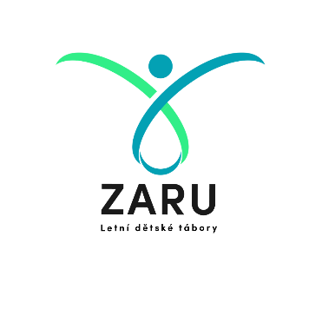

Dětské tábory ZARU, z.s.
se sídlem: Kaprova 42/14
IČ: 175 90 442; DIČ: CZ175 90 442
110 00 Praha 1 – Staré město
L 76762 vedená u Městského soudu v Praze
zastoupená: Generálním ředitelem Michalem Šefrnou
email: info@taboryzaru.cz, taboryzaru@seznam.cz
datová schránka: gega7m3)
mobil: 722 883 570,
(dále jen „dodavatel“)
a
Dětský domov Karlovy Vary a Ostrov
Příspěvková organizace
Se sídlem: Dukelských hrdinů 610, 363 01 Ostrov
IČ: 63553660
Zastoupeným ředitelem: PhDr. Milanem Molecem
email: ddkvo@ddkvo.cz , zastupce@ddkvo.cz
datová schránka: vfefc2c
(dále jen objednatel“)

Předmět smlouvy
V rekreačním areálu Dřevotvarka v termínu od 17.8.2024 do 31.8.2024.

Fakturační podmínky
Tímto dodatkem se navyšuje Smlouva o zajištění ubytovacích a stravovacích služeb o dvě nezletilé osoby v termínu od 17.8.2024 do 31.8.2024.
Počet dřívějších přihlášených klientů bylo 18 rozděleno do 4 turnusů. Nyní přihlášených klientů činí 22 rozděleno do 6 turnusů.
2.1. Částka 20 960,- Kč z faktury č. 01722024 bude placena jednotnou fakturou a to do 21.06.2024.
2.6. Celková částka z faktury č.01722024 za 4 přihlášené klienty činí 20 960.-Kč.

Platnost a účinnost smlouvy
3.1. Tato smlouva se uzavírá na dobu určitou a to od termínu 28.06.2024 do 13.07.2024 a od 10.08.2024 do 31.08.2024.

V Praze dne 19.06.2024 V .................... dne …………………

…………………………………………… ...……………………………………..

Dodavatel Objednavatel

